Fiche réflexe - Application SurvESMS

Signalement de clôture

Ce bilan de clôture permet de décrire chaque semaine l’évolution de l’impact de l’épidémie dans les établissements sociaux et médico-sociaux en région. A renseigner en l’absence de nouveaux cas pendant 14 jours
COVID-19

Pour complément d’informations à cette fiche réflexe, vous pouvez consulter le Guide national pour les établissements sociaux et médico-sociaux

Cliquez sur « Mes épisodes » | 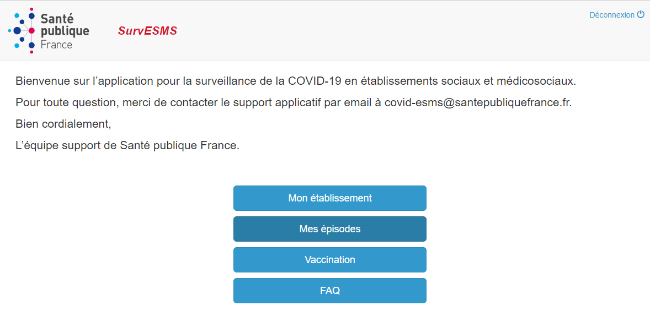
Sélectionnez l’épisode à clôturer | 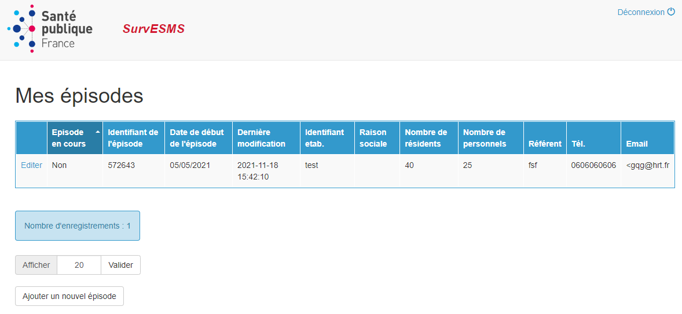
Au niveau du « Questionnaire épidémiologique », cliquez sur « Fermeture de l’épisode » | 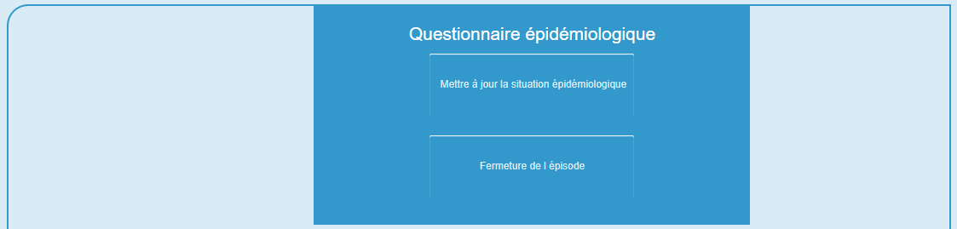

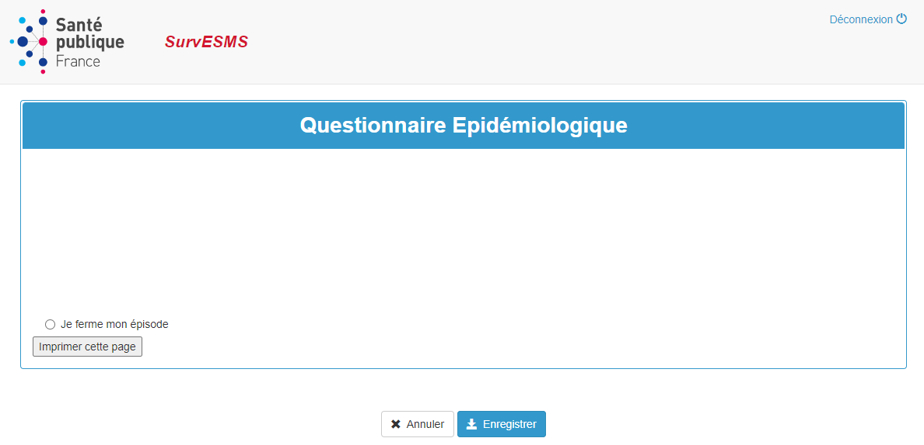
Dans le questionnaire épidémiologique, sélectionnez : « Je ferme mon épisode »

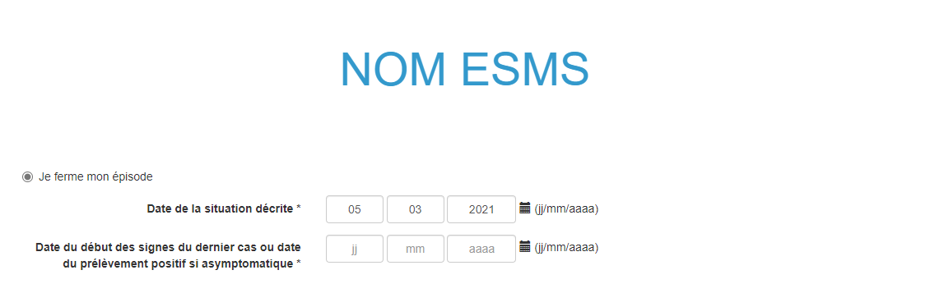
Renseignez le questionnaire épidémiologique pour la dernière situation décrite

La « date de la situation décrite » = date de la dernière situation décrite pour clôturer l’épisode.
Nota Bene : Si vous réalisez un rattrapage (de plusieurs semaines voire mois), la date de situation décrite doit être la date de survenue du dernier cas + 14 jours pour correspondre à la bonne semaine de surveillance.

La « date du début des signes du dernier cas ou date du prélèvement positif si asymptomatique » = date d’apparition des symptômes du dernier cas confirmé ou date de prélèvement si ce dernier cas était asymptomatique. Cette date permet de vérifier que le délai de 14 jours sans nouveau cas est conforme.
Complétez ensuite le questionnaire épidémiologique afin de mettre à jour les informations et clôturer l’épisode. Le décompte épidémiologique correspondra au nombre cumulé de cas confirmés et de décès sur l’ensemble de l’épisode.

=> Après clôture, il n’est plus possible d’ajouter de nouvelles informations dans le questionnaire épidémiologique. Le bouton « Mettre à jour la situation épidémiologique » est désactivé.
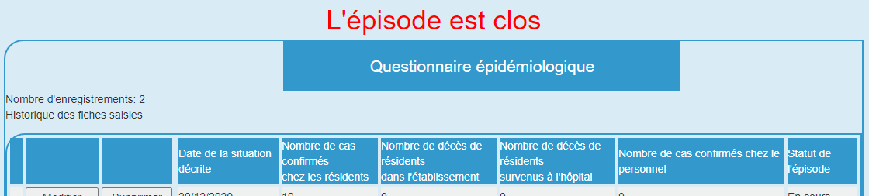

Pour toutes questions, en cas de difficultés pour vous connecter au portail ou pour déclarer la clôture, ou pour toute question sur la gestion de l’épisode, adressez un mail à covid-esms@santepubliquefrance.fr

